**Конструирование. Использование технологических карт.**

Сегодня специалисты в области педагогики и психологии обращают внимание на творческое конструирование у детей. Эта активность становится одной из ведущих в современных дошкольных программах.

В научной педагогической литературе проблема развития конструирования у малышей обсуждается широко, и анализируется в исследованиях таких авторов, как Т.С. Комарова, И.В. Новикова и других.

Детское конструирование включает в себя создание различных моделей и конструкций с использованием строительных материалов, бумаги, картона, природных элементов (таких как ветки, мох и шишки) и вторичных материалов (к примеру, картонных коробок и старых металлических предметов).

Дети начинают осваивать конструирование по образцу, где педагог демонстрирует готовое изделие и объясняет процесс его создания. Этот подход позволяет детям механически запоминать действия и использовать образцы. Этап конструирования по замыслу предоставляет детям свободу выбора тематики и материалов.

Педагоги применяют разнообразные методы для упрощения процесса создания поделок, среди которых важную роль играют технологические карты. Они помогают детям четко представить последовательность действий и уменьшают неуверенность в процессе творчества.

Технологические карты представляют собой визуальные и текстовые схемы, которые детализируют стадию создания изделия, включая необходимые материалы, инструменты и последовательность действий. Такой структурированный подход к конструированию позволяет детям легче воспринимать информацию и ориентироваться в процессе, что особенно важно для малышей, которые могут испытывать трудности с самоорганизацией и планированием.

Использование технологических карт развивает у детей не только творческие способности, но и критическое мышление. Оно побуждает их анализировать, планировать и делать выбор на основе имеющихся вариантов. Каждый шаг на карте служит стимулом к размышлениям о функциональности и эстетике создаваемой модели. Таким образом, процесс конструирования становится не только творческим, но и образовательным.

Кроме того, технологические карты могут быть адаптированы под разные возрастные группы и уровни подготовки. Педагоги могут модифицировать карты, добавляя новые элементы и трудности, что помогает удерживать интерес детей и поддерживать их мотивацию к обучению. В результате, технологические карты становятся незаменимым инструментом в арсенале педагогов, работающих в области художественного конструирования.

Таким образом, использование технологических карт активирует скрытые способности детей в процессе обучения художественному конструированию и способствует развитию их художественно-творческих навыков. В общем, создание и проведение занятий по обучению детей художественному конструированию с применением технологической карты позволяет эффективно организовать образовательный процесс и осуществить реализацию различных личностных качеств в соответствии с требованиями ФГОС.

Приложение

Примеры технологических карт для конструирования

1.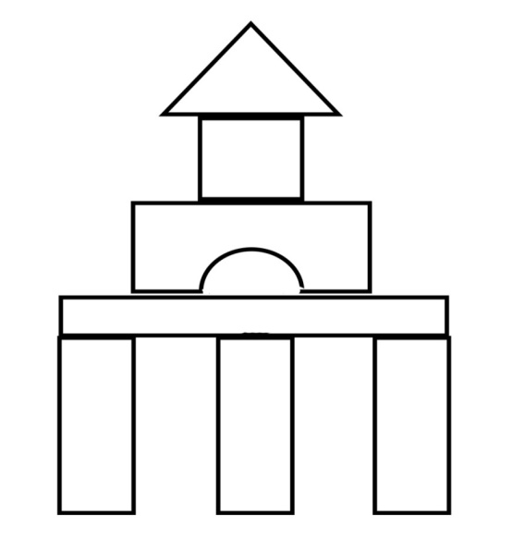

2.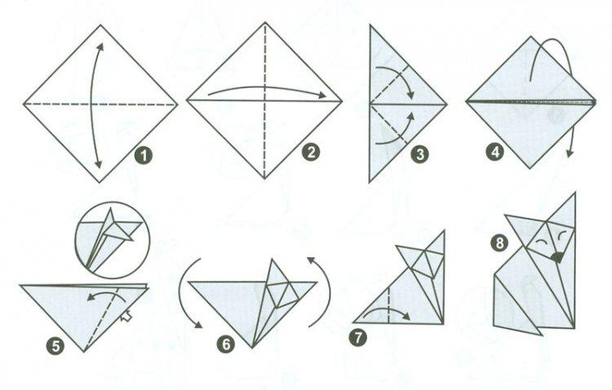

3.